Död- och förnyelserytmen

**BJÖRN SAHLIN**

**Poul Bjerres arkiv**

Året är 2004. Platsen är ett av Kungliga bibliotekets magasin, nedsprängt i berget under Humlegården i Stockholm. För att komma hit ner måste man ledsagas av den vakthavande bibliotekarien på handskriftsenheten som endast med hjälp av ett kodat kort i en kedja runt halsen kan sätta hissen i rörelsen och öppna låsta dörrar. Sist en plåtskodd dörr som leder in i en hundra meter lång korridor. Här lämnas man sedan ensam och inlåst åt sitt öde. I denna korridor med brusande ventilationssystem och stora kabelsystem i taket slocknar ljuset automatiskt var femte minut, så att man i mörkret måste treva sig fram till den röda knappen på en pelare tio meter bort. I ett hörn långt borta i korridorens slut lyser dock en ensam lampa. Där sitter Strindbergsarkivarien, år efter år sysselsatt med att katalogisera varenda liten papperslapp som nånsin vidrörts av den store mästarens penna. Längs korridorens väggar står i vinkel gråmålade magasinshyllor sammanskjutna. Här finns samlingarna, inte bara Strindbergs, utan Heidenstams och Hammarskjölds och många många andras, numera även Astrid Lindgrens, i kartonger, kapslar, pärmar. För att komma åt detta material måste man sära på hyllorna med hjälp av en vev som sätter hyllan i rullning och därmed alla de övriga i en mullrande kedjereaktion.

Här finns också Poul Bjerres arkiv, dels hans redan katalogiserade brevsamling, 11.500 brev, men här finns också ett fyrtiotal kartonger och kapslar okatalogiserat material: handskrivna manuskript, renskrivna manuskript, korrektur till böcker på svenska, tyska, engelska, franska. Här finns utkast till böcker och underlag till aldrig påbörjade eller fullbordade böcker, ofta samlade under olika teman. Till en bok kan det föreligga en hel rad av manuskriptversioner som vittnar om upprepade omarbetningar och förbättringar. Här finns utkast, stolpar och manuskript till hundratals föredrag, även dessa på skilda språk och hållna i de mest skilda sammanhang. Här finns tusentals tidningsklipp – artiklar och recensioner av hans böcker – Poul Bjerre hade pressklippservice på sitt eget namn. Här finns hela debatter som Poul Bjerre deltog i, uppklistrade av honom själv på papper och försedda med hans egna kommentarer och utrop i marginalerna. Tyvärr är materialet inte alltid daterat. Man får emellertid en stark upplevelse av att Poul Bjerre verkligen levde intensivt och levde med i sin tid, att han deltog i samhällsdebatten och därvid var ett vägande och rentav kontroversiellt namn.

Allt detta material varvas dessutom med ännu icke katalogiserade brev från kända och okända i hans samtid, instuckna där Poul Bjerre ansett dem relevanta: från Freud, Adler, Jung och andra internationella storheter, från Emilia Fogelklou, Sveriges första kvinnliga teologie kandidat, från skulptrisen Hjördis Tengbom som var patient, från prins Eugen, men också från en okänd man på landsbygden som hört Poul Bjerre tala i radio men inte uppfattat namnet och därför adresserat sitt brev till ”Psykiatern i Stockholm”. Postverket gjorde tydligen bedömningen att det inte kunde röra sig om någon annan än Poul Bjerre.

Det är denna okatalogiserade del av samlingen som jag fått tillstånd att bilda mig en uppfattning om och för privat bruk katalogisera. Varje manuskript och de flesta föredrag ligger instoppade i bruna kuvert med utanskrift som anger innehåll och datum, skrivet med Poul Bjerres egen handstil. Nu är samlingen i oordning, men man förstår att Poul Bjerre en gång haft god ordning på sina papper. Ett fotografi av Poul Bjerres arbetsrum på Vårstavi, taget vid hans död 1964, visar att hyllorna inte rymde några böcker utan endast kapslar med arkivmaterial. En säregenhet var att kapslarnas ryggar inte var försedda med etiketter med text om innehållet utan av fotografier ur Poul Bjerres liv. Hur han hittade det han sökte bland dessa kapslar är en gåta. I samband med att arkivet överlämnades till Kungliga biblioteket flyttades kapslarnas innehåll över i kartonger, och de tomma kapslarna – kanske ett 40-tal – ligger där tomma på hyllorna bredvid.

**Ett manuskriptfynd**

Det är här, i en kartong som huvudsakligen innehåller manuskript till det enligt Poul Bjerre främsta av hans verk, *Död och förnyelse*, som jag hittar en hittills okänd text med titeln ”Död och förnyelsetankens upprinnelse”. Av utanskriften framgår att detta är manuskriptet till ett föredrag som Poul Bjerre höll på Stockholms Arbetareinstitut den 30 november 1935. Arbetareinstitutet, som en gång låg i en egen, för ändamålet avsedd byggnad på Klara Norra Kyrkogata nr 8, hade grundats av läkaren Anton Nyström 1880 och blev på så sätt Nordens första föreläsningsförening. Institutet var politiskt neutralt och syftade till att genom populärvetenskapliga föreläsningsserier på kvällstid bilda ”män och kvinnor ur alla samhällsklasser – särskilt dem som saknat högre undervisning under uppväxtåren”. Trots det bestod publiken i icke ringa grad av borgerskapets folk, inte minst av kvinnor – tidens vidlyftiga och skymmande damhattar utgjorde ett problem. Här höll Poul Bjerre en rad ytterst uppmärksammade föreläsningsserier som sträckte sig över hela terminer åren 1930, 1931, 1935, 1940, 1945 – totalt 40 föredrag. Poul Bjerre var en ytterst populär föredragshållare – han innehade publikrekordet med i medeltal 432 åhörare per föredrag.

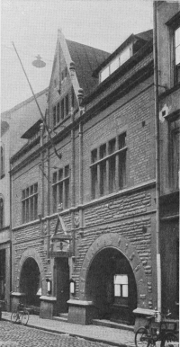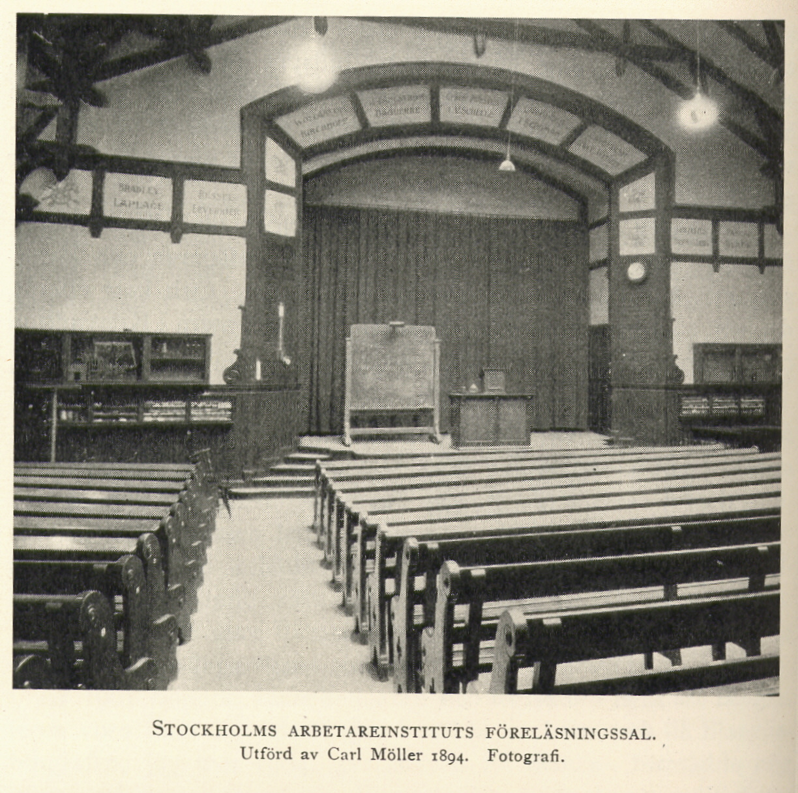

*Stockholms Arbetareinstitut, exteriör och interiör.*

Datumet som Poul Bjerre anger för föredraget – den 30 november 1935 – är av intresse. Detta datum exakt tio år tidigare, 1925, avled hans hustru Gunhild. Hon hade varit djupt engagerad i arbetet med just verket *Död och förnyelse*, som manusgranskare, som sjuk och sängliggande lyssnerska då Poul Bjerre läste nyskrivna partier högt för henne. Hennes främsta roll var kanske dock som inspirationskälla. Gunhild nämns inte i föredraget, men kanske ville Poul Bjerre för sig själv högtidlighålla hennes minne genom att hålla detta föredrag. Poul Bjerre höll som sagt hela föredragsserier, i radio, på Arbetareinstitutet, på Lessing Hochschule i Berlin. Men detta föredrag ingår inte i någon serie, det står helt för sig själv.

Manuskriptet är handskrivet och synnerligen svårläst. Ju mer inspirerad Poul Bjerre blev, desto snabbare skrev han, och handstilen är svår att läsa – ibland liknar den ett vågformigt streck över pappret. Riktigt så illa var det inte här. Detta gick trots allt att läsa, även om jag ibland, stödd på sammanhanget och med kännedom om ordvalet från Poul Bjerres tryckta böcker, måste gissa mig till en hel del ord.

Det stod snabbt klart att det här var en mycket intressant text. Inte minst därför att den hittills varit okänd, den redovisas ingenstans i bibliografiska förteckningar. Här berättar Poul Bjerre på ett levande och personligt sätt om ögonblicken i hans liv då de centrala begreppen och idéerna i hans tänkande kommit till. Det gäller t ex ett sådant begrepp som ”ljusdunklet”. Det gäller idén om ”död- och förnyelserytmen” i det yttre livet och i själslivet – i naturen och i historien och samhällslivet.

**Det omedvetna**

Får man tro Poul Bjerre själv hade han redan under skoltiden, då han ”bedrev hypnotisk praktik”, arbetat med frågan om det omedvetna och drömmarna. Det var, skriver han här, mer än tio år före mötet med psykoanalysen. Om han med skoltiden avser gymnasietiden – han bör ju ha uppnått en viss mogenhet för att kunna bedriva ”hypnotisk praktik” – då är vi tillbaka vid åren 1891-1894. Det är helt riktigt att han då deltog i och förde protokoll vid hypnotiska experiment med mediala personer, bland annat med det kända mediet Mrs d’Esperance i Göteborg. Seansprotokoll finns bevarade i hans arkiv. Men i så fall måste hans möte med Freud vara ett möte med dennes böcker, för personligen sammanträffade de först 1910. Även om det var fråga om ett bokligt möte var Bjerre tidigare än de flesta med att läsa Freud. Sigmund Freud publicerade sin *Drömtydning*, det verk som anses inleda den psykoanalytiska eran, år 1900, men verket fick till Freuds besvikelse ett mycket långsamt genomslag, det dröjde åtta år innan första upplagans 600 exemplar var slutsålda.

”Över ett årtionde” i utsagan ”Jag hade sysslat över ett årtionde med frågan angående drömlivet och det omedvetna innan jag kom i beröring med psykoanalysen” betyder, om vi räknar från gymnasietiden, att vi troligen hamnar kring åren 1902-1905, då Bjerre alltså skulle ha läst något av Freud. Vid det laget förelåg av den ”psykoanalytiske” Freud bara *Traumdeutung*, så det måste ha varit det verket Poul Bjerre studerat. Bland svenskar var Poul Bjerre i så fall verkligen mycket tidigt ute med att läsa Freud. Den första kända artikeln på svenska om psykoanalys var en litteraturöversikt som läkaren Harald Fröderström presenterade i *Allmänna svenska läkaretidningen* 1910. Strax därpå presenterade Poul Bjerre själv psykoanalysen vid ett föredrag i Svenska Läkaresällskapet den 17 januari 1911. Detta tillfälle anses som en milstolpe för psykoanalysen i vårt land. I Finland hade Poul Bjerre introducerat psykoanalysen redan den 31 oktober 1909.

Man måste naturligtvis vara försiktig med en sådan här text, där någon långt i efterhand erinrar sig när en tanke uppkommit hos honom. Man kan helt enkelt minnas fel, men man kan också vilja tillskriva sig en tankes originalitet genom att hävda att den uppkommit långt innan någon annan gjort samma eller en liknande upptäckt. Men får man tro den här texten av Poul Bjerre om ”död- och förnyelsetankens upprinnelse” från 1935 så har, som vi skall få se, hans uppfattning om människans psyke, om det medvetnas samspel med det omedvetna börjat växa fram redan före mötet med Freud, ja redan under 1890-talet.

Detta kan i så fall vara förklaringen till varför Poul Bjerres uppfattning om det omedvetna så avsevärt skiljer sig från Freuds både vad gäller det omedvetnas innehåll och funktion. Jan Bärmark och Ingemar Nilsson är även de i sitt stora verk *Poul Bjerre – ”människosonen”* (1983) av den meningen att Poul Bjerres anslutning till Freud under några år på 1910-talet inte varit av det djupare slaget och endast avsett vissa inslag i psykoanalysen.

Enligt Sigmund Freud uppkommer det omedvetna hos barnet genom bortträngning av obehagliga erfarenheter eller otillåtna önskningar, huvudsakligen av sexuell natur. Därmed uppstår en skarp gräns mellan medvetet och omedvetet liv. För Poul Bjerre är gränsen mellan medvetet och omedvetet flytande, därför att det omedvetna huvudsakligen uppkommer, inte genom bortträngning som Freud menade, utan genom ett bortsjunkande. Medvetandet kan helt enkelt inte rymma alla erfarenheter vi gör och bär på, inte på en och samma gång. När nya erfarenheter tränger sig på oss och fångar vår uppmärksamhet sjunker det som blivit inaktuellt undan och aktualiseras endast på nytt då det åter blir relevant för förståelsen av en ny erfarenhet. Undansjunkandet innebär också att det finns sådant som är halvmedvetet och halvglömt. Att det ligger något sant och riktigt i denna mer nyanserade syn på samspelet mellan medvetet och omedvetet inser nog var och en. Poul Bjerres mindre dramatiska uppfattning om det medvetna materialets ”bortsjunkande” till det omedvetna kan ha sin förklaring i att den har sitt ursprung i en frisk människas upplevelse, medan Freuds uppfattning om ”bortträngning” uppstått ur kontakten med patienter och kanske framför allt patienter med sexuella problem. I sådana fall är naturligtvis talet om bortträngning fullt berättigat. Men inte när det gäller friska människor.

Poul Bjerre berättar en ganska dråplig historia hur han kom fram till insikten om det medvetna själsinnehållets bortsjunkande. Sådana här exempel ger han ofta – på gott och ont – ur sitt eget liv:

*En banal händelse. Helt enkelt en ungdomsförälskelse. […] Det föll mig aldrig ett ögonblick in att tvivla på denna känslas varaktighet. Men när jag återsåg föremålet efter tre månaders skilsmässa var allt förändrat. Känslan totalt försvunnen. (Jag kunde inte fatta hur jag funnit något intresse i denna lilla gås.) Jag led inte ens, jag var endast förvånad. Är livet sådant att också det som fyller oss starkast och som vi tror mest på kan dö som en blomma dör?*

Nej, ”psykoanalysens stora grundfel ligger däri att den förväxlat bortträngning och bortdöende”, konstaterar Poul Bjerre i sitt föredragsmanuskript.

**”Ljusdunklet” i en Rembrandt-målning**

Det intressanta är när och var Poul Bjerre kom till slutgiltig insikt om det mjuka, glidande samspelet mellan medvetet och omedvetet. När han försöker ringa in själva ”upprinnelsen” till död- och förnyelsetanken talar han visserligen om jöklar och snöfläckar, vida vidder och älvar. Naturligtvis går tankarna till hans Norge-resor, den första redan då han var 17 år gammal sommaren 1893 och den andra omedelbart efter studentexamen sommaren 1894. Därpå följde en lång rad Norgeresor och bergsbestigningar under resten av livet. Galdhöpiggen (2.469 m ö h), Nordeuropas högsta berg, besteg han inte mindre än nio gånger. Han skildrar lyriskt sina upplevelser av gränslöshet och tidlöshet bland norska fjäll och fjordar. Inte minst framhåller han, som en viktig erfarenhet, det perspektiv på tillvaron, sin egen och i stort, som han fick då han hade det på avstånd. Han rådde gärna sina patienter att resa norrut, sätta på sig skidorna och åka ut på fjället för att få distans till sina problem. Han hade också en vild plan på att förlägga ett sömninstitut i fjällvärlden.

Men så nämner han ett konkret tillfälle, då död- och förnyelsetanken började utkristallisera sig mera medvetet. Det sker då han besökt Nationalmuseum och stått inför en Rembrandt-målning. Troligen har det rört sig om Batavernas trohetsed. Efteråt går han och sätter sig på en bänk på Skeppsholmen och drar sina slutsatser av vad han sett. Det är intressant att Poul Bjerres tänkande på detta sätt har sin grund i en konstupplevelse. 1898 står han framför fresker i Florens och upptäcker att han så absorberats och distraherats av deras skönhet att han glömt sin migrän. Plötsligt var han botad. Konsten spelade en stor och viktig roll i hela hans liv.

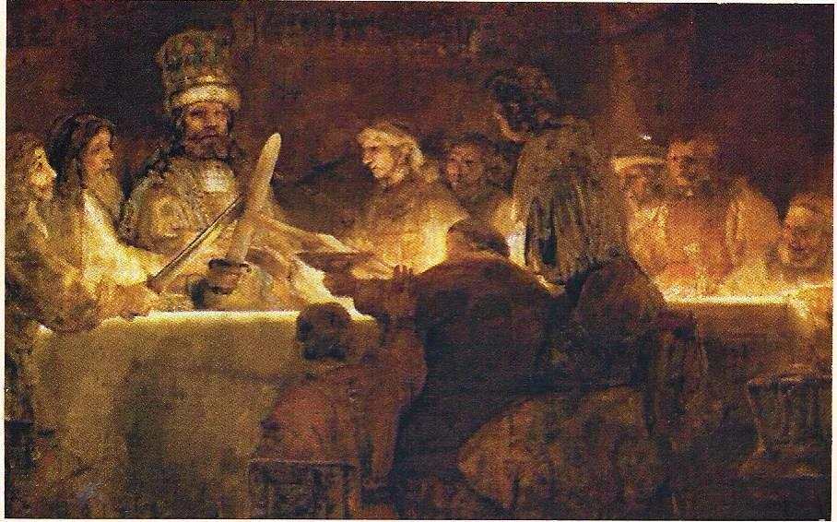

*Rembrandt, Batavernas trohetsed, utförd 1661-62. Ursprungligen 5,5 x 5,5 m, sedan konstnären fått den refuserad beskuren till ca 2 x 3 m. Nationalmuseum.*

När kan besöket på Nationalmuseum ha ägt rum? Det är inte känt att Bjerre under gymnasieåren besökte Stockholm. När han började läsa medicin hösten 1894 förlade han studierna till Uppsala – men det framgår av bevarade brev att han besökte Stockholm, där hans bror Andreas då bodde. Efter en inledande examen, medikofilen, som tog ett år, förlades studierna till Karolinska Institutet, alltså till Stockholm. Vi är då framme vid hösten 1895. Efter flera långa avbrott på grund av sjukdom och resor avlade han sin medicine kandidatexamen i maj år 1900. Licentiatstudierna förlade han till Lund, men en del av dessa studier fullgjordes i Stockholm. Sin medicine licentiatexamen kunde han slutligen ta ut i maj 1903. Vi har på det sättet ringat in åren mellan 1894 och 1903, varvid åren 1895-1900, då han bodde i Stockholm, är de troligaste för Rembrandt-upplevelsen.

Men nu gör Poul Bjerre i sitt föredrag en närmare bestämning av tidpunkten vi söker för hans konstupplevelse, även om den inte anges med exakthet. Han skriver: ”Bortåt ett årtionde efter det jag kommit in på dessa tankar, närmare bestämt 1904, sammanträffade jag…” ”Bortåt ett årtionde” – det är inte fullt ett årtionde, men närmare tio år än fem år. Drar vi sju, åtta, nio år från 1904 är vi tillbaka vid åren 1895-97. Det var år då han också studerade i Stockholm. Det är alltså under dessa år, redan under medicinstudierna i Stockholm, som död- och förnyelsetanken tar form, under inverkan av ljusdunklet i Rembrandt-målningen, och ”ljusdunklet” transponeras till ett själsbegrepp.

Begreppet ”ljusdunkel” är nämligen inte Poul Bjerres eget, inte heller härrör det från psykologin. ”Ljusdunkel” är nämligen en konstteoretisk term – ”chiaroscuro” på italienska, ”clair-obscur” på franska, försvenskat ”klärobskyr”. Med ”ljusdunkel” avses ett måleri som framställer vissa partier starkt belysta, andra mörka, och däremellan skuggor av större eller mindre djup, och där ljuset genomskimrar skuggorna och mörkret – allt i syfte att framkalla ”stämning”. Tekniken utvecklades under renässansen av Lionardo da Vinci och Correggio och nådde sin fulländning just hos – Rembrandt. Ju mer Rembrandt mot sin ålderdom luttrades genom stora yttre svårigheter och problem, ju innerligare blev ljusdunklet i hans måleri.

Poul Bjerre bör redan innan han stod inför Rembrandt-målningen ha känt till begreppet ”ljusdunkel” och klärobskyr. Det tillhörde allmänbildninen. Av hans text framgår att han kände till den bakomliggande tekniken. Att termen skulle ha kommit till honom ur själva upplevelsen är fullständigt otänkbart, liksom att hans därvid påkomna begrepp skulle komma att råka sammanfalla med den redan etablerade konstvetenskapliga terminologin. Det som däremot händer är, att han överför termen med hela dess innebörd på själsfunktionerna, ljus och mörker, medvetet och omedvetet, förnyelse och död, med alla dess glidande mellantillstånd av skuggor och halvmedvetet. Det ena förutsätter det andra.

I ljusdunklet förenas motsättningarna till ett ”både-och” och utgör sammantagna ett enda större helt. Troligen kan den överväldigande upplevelsen av Rembrandt-målningen ha väckt tanken hos honom att ljusdunklets princip skulle kunna överföras på psyket. Så här formulerar han sig:

*Vår tillvaro är ett ständigt svängande mellan dessa faser: vi sjunker ned i missmod, håglöshet, hämningar, förtvivlan – vi lyfts åter upp i tro, förhoppning, glädje, skaparkraft. Den ena fasen sjunker i mörker då den andra dominerar. Och så sker det en ständig växling. Jag återkommer alltså till växlingen, ljusdunklet, som tillvarons urform.*

**”Stämning”**

Till och med ordet ”stämning”, som i den konstvetenskapliga litteraturen nämns i samband med ljusdunklet, tog Poul Bjerre över: ”omstämning” är den process han försöker framkalla hos en deprimerad eller negativt inställd patient, ”stämma i samklang” är att hjälpa den som kommit på kant med livet. Osv. Mer än trettio år senare skulle han skriva i *Salighetens psykologi* (1930, 1936), i kapitlet ”Osynligheten som kraftkälla”, att ”stämningen är ljusdunklets känsloton”, vilket torde betyda att den känsla som framkallas av ljusdunklet är just stämning. Och en stämning kan verka läkande, menar han.

*Vi kallar det stämning. Och vi syftar med detta ord på vår själs stämmande-i-samklang med det som syns och hörs. Vi vandrar genom vårens landskap och ser marken jubla av färger och träden fröjda sig över sin nya skrud. Kommer jordens återupplevande något av återupplevande att skälva i vårt inre, känner vi oss gripna av stämningen. Och när hösten tar oss på samma sätt, genomlever vi med naturen bortdöendets ljuvlighet. […]*

*Vi vet alla av erfarenhet, hur underbart välgörande en stund av fulltonig stämning kan vara – den må upplevas omedelbart i naturen eller förmedlas genom bildande konst eller komma till oss genom musiken. […] Stämningen samlar det kringströdda, enar det splittrade, löser det förstenade och öppnar alltså vår själ för livet. När den förtonat, förnimmer vi den efteråt som en kraftkälla.”*

”Omstämning” var ett begrepp förankrat i egen erfarenhet och grundat i introspektion. Så här beskriver Poul Bjerre en egen upplevelse på kvällen sedan han uttröttad kommit hem till Vårstavi från praktiken i Stockholm:

*Jag går ned till stranden. Den blanka vattenytan tindrar av himmelens alla stjärnor. Ett svagt dis över skogarna. Något underligt glimmande över hela landskapet – som såge man det genom en skälvande tår...*

*Jag sjunker ned på en soffa och stirrar in i stjärnhimlen. Jag är lycklig att ha fötts i detta välsignade land, och att få ägna detta folk mina krafter.*

*Men jag väcks upp av en tanke: ‒ underligt att oron är försvunnen... Ligger den fortfarande på lur? Eller har det skett någon återknytning till livet?*

Om en stämning förstärktes kunde den resultera i en ”förhöjd stämning”, rentav en ”lyftning”, en stark livs- och lyckokänsla.

**Det ogripbara**

I ”Död- och förnyelsetankens upprinnelse” förklarar Poul Bjerre att han tyckte sig återfinna den erfarenhet som döljer sig bakom begreppet ”ljusdunkel” i den kinesiska filosofin, närmare bestämt i den store taoistiske mästaren Lao-tses verk *Tao-te-king* från 500-talet f Kr. Ljusdunklet speglar tillvarons eget ogripbara innersta väsen: ”Det högsta kan vi aldrig nå som sådant; vi kan endast uppleva det med tillhjälp av dess växlande uppenbarelseformer”, skriver Poul Bjerre. Det gripbara är visserligen till nytta, men det ogripbara är viktigare, det är ”väsentligt”. I och genom ljusdunklet står det mänskliga psyket i förbindelse med tillvaron i dess helhet, ja, med det som är ännu större, menar Poul Bjerre i anslutning till taoistisk filosofi, med det ogripbara och obeskrivbara. Ett så vittomfamnande transcenderande omedvetet är främmande för Freud. I Västerlandet kallar vi detta, i brist på bättre ord, för Gud. Men misstaget vi gör är, att vi tillskriver Gud egenskaper: han är evig, oföränderlig, kärleksfull, rättvis osv. Om detta har Poul Bjerre följande att säga:

*Det högsta kan vi aldrig nå som sådant; vi kan endast uppleva det med tillhjälp av dess växlande uppenbarelseformer. Söker vi förneka detta och tilldela Gud bestämmelser för att alltså göra det ogripbara gripbart, blir resultatet endast att vi dödar detta – och alltså kommer längre bort ifrån det.*

Taoismens syn är en helt annan, man tillgriper liknelser. När Poul Bjerre citerar ur *Tao-te-king* tvekar man kanske inför översättningen, men man förstår tanken:

*Av lera skapas kärl, men tomheten i dem är kärlets väsen. Murar med fönster och dörrar bildar huset, men tomheten i dem utgör husets väsen. Grundsats: det gripbara innebär nyttighet, det ogripbara väsentlighet.*

Även ordet ”väsen” blir ett begrepp i Poul Bjerres tänkande – bland annat i begreppet ”väsensverkan”. Det taoistiska begreppet ”wu-wei” brukar i Västerlandet översättas med ”att verka utan att handla”. Det är dock någonting annat än passivitet och mycket djupare. Ett slags påverkan, inte genom det man gör utan genom det man är. Lao-tse:

*Den gode* ***är*** *och brukar icke våld; han* ***är*** *och rustar sig icke med glans; han* ***är*** *och bröstar sig ej över berömmelse; han* ***är*** *och bygger ej på stränghet, han* ***är*** *och strävar ej efter makt.*

I sin text nämner Poul Bjerre att han i Paris 1904 oväntat stötte ihop med en sinolog, alltså en Kina-kännare. Det var den äventyrlige krigskorrespondenten under Boxarupproret 1899-1901, den mystiske Alexander Ular, som just hade översatt *Tao-te-king* till tyska. Den hade kommit ut på Insel Verlag i Leipzig 1903 men finns inte att studera på något svenskt bibliotek, däremot finns ett exemplar på Vårstavi med rikliga anteckningar. Citatet ovan hämtade Poul Bjerre därifrån. ”Jag har alltsedan denna tid lärt mera av den kinesiska filosofin än av någon västerländsk riktning”, säger han. Om Poul Bjerre med ”någon västerländsk riktning” avser en riktning inom filosofin eller psykologin blir inte fullt klart, men man noterar ju den allt överskuggande betydelse han tillmäter den kinesiska filosofin.

Detta möte med Ular och kinesiskt tänkande ägde alltså rum samtidigt som Poul Bjerre möjligen läste något av Freud och sex-sju år innan de möttes personligen. Poul Bjerre själv tillmätte mötet med Ular en enastående betydelse, medan mötet med Freud blev en besvikelse. Freud hade rentav varit överlägsen, oförskämd och insinuant. Poul Bjerres bild av det omedvetna och av det mänskliga psyket i dess helhet torde ha varit färdig innan han mötte Freud och hade tillkommit utan påverkan från psykoanalysen.

I svensk medicinhistoria omnämns i regel Poul Bjerre endast som den som introducerade psykoanalysen i vårt land. På det sättet relateras han automatiskt till Freud och psykoanalysen, och hans tänkande – psykosyntesen – framstår då lätt som en avknoppning därifrån. Av allt att döma vore det riktigare att låta Poul Bjerres tänkande få sitt avstamp *i Tao-te-king* och den taoistiska filosofin. Man skulle åtminstone kunna pröva vad en sådan läsning av hans verk kan tänkas ge.

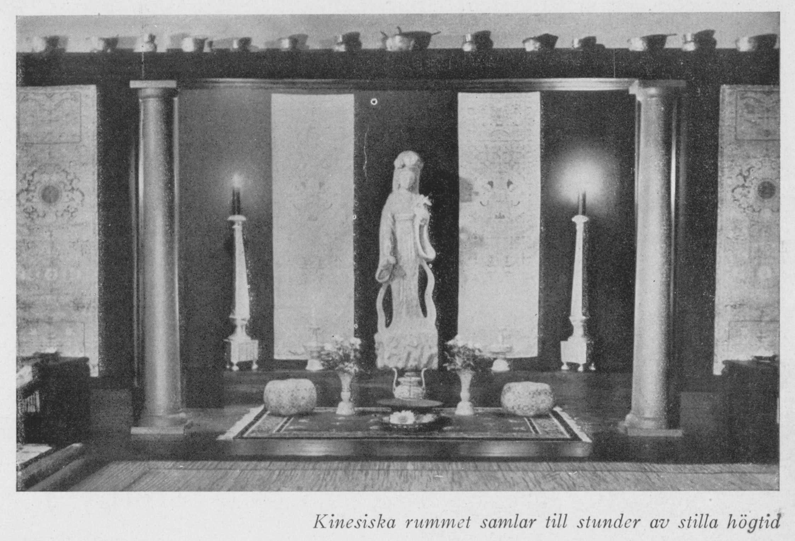

*Poul Bjerre var inte ensam om intresset för kinesisk filosofi. Han ledde vid en rad tillfällen sommarkurser på den s k Siljanskolan i Tällberg. Där hade skolans grundare Harald Alm skapat ett meditationsrum, det s k Kinesiska rummet. I mitten Barmhärtighetens gudinna, i närbild påfallande lik Jungfru Maria.*

**Verket *Död och förnyelse***

Död- och förnyelsetanken hör till den del av Poul Bjerres tänkande som fackmännen haft svårast att smälta. Det hör nog i hög grad ihop med att Poul Bjerre valde att framställa död- och förnyelsetanken prosalyriskt, i en bombastisk, profetiskt predikande stil. Den mest välvillige – jag tänker på hans lärjunge och kollega, läkaren och sedermera överläkaren vid Ericastiftelsen Gösta Harding ‒ hänskjuter Poul Bjerres *Död och förnyelse* till livsåskådningslitteraturen. Verket, som består av fem avdelningar, kom ut första gången 1919, men då ingick än så länge bara de två första delarna. Andra, fullständiga upplagan kom 1926, tredje upplagan kom 1927. De täta utgåvorna vittnar om att intresset inte var obetydligt. Stilen var nog lättare att smälta för dåtidens människor än för dagens.

Fjärde, omarbetade och ”fullbordade” upplagan kom 1944 och ingick därvid som band 8 i Poul Bjerres *Samlade psykoterapeutiska skrifter*. Detta faktum säger oss att Poul Bjerre själv räknade både verket som sådant och den däri utvecklade död- och förnyelsetanken till sitt psykoterapeutiska tänkande. Han ansåg faktiskt att *Död och förnyelse* var hans främsta verk! Ofta anmodade han sina patienter att läsa just *Död och förnyelse*, i läkande och uppbyggande syfte. Livsåskådningslitteratur – må så vara, men Poul Bjerre integrerade ju livsåskådningsfrågorna i den terapeutiska behandlingen. Det ansåg han vara fullständigt ofrånkomligt. Patienternas problem var ofta av livsåskådningskaraktär. De måste få hjälp att göra etiska ställningstaganden, de måste få stöd i t ex mötet med döden eller upplevelser av meningslöshet i livet. När Poul Bjerre vid ett föredrag i Svenska Läkaresällskapet 1935 talade för bildandet av en självständig psykoterapeutisk sektion framhöll han just det, att man inom psykiatrin och neurologin inte sysslade med sådana frågor. Han demonstrerade detta genom att dra upp sin patientbok ur fickan och visa att där inte fanns en enda patient som borde behandlas av en psykiater eller neurolog. Däremot kom hans patienter ofta in på moraliska och religiösa frågor. Därför borde psykoterapeuten också få en annan specialistutbildning än psykiatern och neurologen.

**Död- och förnyelsetanken**

Vari består då död- och förnyelsetanken? Den är så enkel och självklar att vi inte riktigt ser den och därför inte heller drar några konsekvenser av den. Livet omkring oss förlöper ju alldeles uppenbart rytmiskt: årstiderna avlöser varandra, dagen växlar med natten, arbetet med vila, framgång med motgång, krig med fred osv. På samma sätt inom oss: kraft växlar med trötthet, tillförsikt med missmod, glädje med sorg, entusiasm med håglöshet. I förra fallet säger vi: ”Idag är jag uppåt”. I andra fallet säger vi: ”Idag är jag nere.” Det gamla och förbrukade tycks vi lämna bakom oss när något nytt tränger sig på oss och fångar vår uppmärksamhet.

Allt detta sker i regel glidande. Det gamla sjunker undan, men det finns kvar i bakgrunden, i det mer eller mindre omedvetna, och hjälper oss att strukturera det nya vi möter och kompletterar även upplevelsen av det nya så att den blir mer differentierad och innehållsmättad.

Den här rytmiciteten utom oss och inom oss är vi alla medvetna om, men den är inte någonting som vi självklart tillåter oss att leva ut. Det dagliga arbetet kräver att vi ständigt är lika alerta, och omgivningen förväntar sig att vi alltid är desamma, alltid lika balanserade. Känner vi oss trötta eller rentav utarbetade så tillåts vi ändå inte alltid söka den vila vi behöver, utan vi pressar oss vidare, framåt, med viljans hjälp. Det är så vi pressar oss in i sjukdom. Så gjorde Poul Bjerre själv under sin studietid och även under sin läkarbana, särskilt i början, med svåra migränattacker och långa utbrändhetsperioder till följd. När tröttheten hade övergått till depression och han ändå inte tog sig tillvara kom de kroppsliga symptomen. Men när slutligen huvudvärken släppte kom en inspiration till att skapa, t ex lusten att skriva lyrik, över honom. Den extas han då hamnade i hör naturligtvis ihop med den starka känsla av befrielse som följde på den outhärdliga huvudvärken.

Om död- och förnyelsetanken skriver Poul Bjerre på första raden i föredragsmanuskriptet: ”När det gäller en tanke som är ett med ens väsen kan man icke fastslå någon punkt då den föddes, […] den är den kärna kring vilken jag inkarnerats.” Så djupt i sin egen natur fann han död- och förnyelserytmen förankrad. Då han var barn brukade hans mamma Sophie läsa H C Andersens sagor för honom på kvällen vid hans säng eller då han låg sjuk. Poul Bjerres älsklingssaga, det var sagan om Den fula ankungen. Den sjuka pojken drömde om att kunna flyga.

Man ska naturligtvis vara försiktig med att ställa diagnos på Poul Bjerre, ja, på någon över huvud taget, men i verket *Vanmakt, anfall och förryckthet* (1939) beskriver han sin egen upplevelse av död och förnyelse med orden: ”Jag har särskilt frapperats av det nära sambandet med den maniskt-depressiva kastningen.” Poul Bjerre brukade protestera mot varje överdrivande av arvets betydelse i samband med psykisk sjukdom. Sådant antydde bara läkarens okunnighet och lättja, hans ovilja att på allvar ta itu med patientens problem. Åtminstone neuroserna var inte regelrätta sjukdomar utan reaktioner, och felaktiga reaktioner, på yttre press och svåra situationer. Så var nog fallet när det gällde honom själv. Död- och förnyelserytmen är en naturlig rytm. Naturligtvis kan den utvecklas olyckligt, så att svängningarna blir för kraftiga, stämningslägena för höga eller för låga, så att de blir en plåga och funktionshämmande för den drabbade. Då är det naturligtvis fråga om sjukdom.

Om en människa befinner sig i en nedgångsperiod i livet, är trött och utarbetad och i den situationen drabbas av en svår motgång eller en sorg, så kan det vara svårt för henne att hämta sig. Hon kan fastna i sorgen, som då blir bestående och övergår i en neuros, i ett långvarigt depressionstillstånd. Om samma svåra motgång eller sorg drabbar en människa som i sitt stämningsläge är på topp eller på väg uppåt, behöver inte det inträffade efterlämna några obetvingliga och bestående sår. Som var och en förstår kan det vara en ren slump att psykisk sjukdom drabbar en människa, man behöver inte söka orsakerna i arv och miljö eller i barndomshistorien.

Inte ens om ett sjukligt arv verkligen förelåg ansåg Bjerre att patienten var utom allt hopp. En människa kan faktiskt lära sig att hantera ett sjukligt arv och rentav växa som människa genom det. Det finns något icke-dömande, något mycket befriande och hoppingivande, rentav vist i Poul Bjerres syn på psykisk sjukdom. Naturligtvis måste läkandet befrämjas genom att patienten inges tron att det finns hopp om tillfrisknande trots att förutsättningarna är dåliga. Och även om man inte nådde ända fram kunde behandlingen leda en bit och till en dräglig tillvaro. Poul Bjerre undvek att ställa stigmatiserade och kränkande diagnoser som band patienten vid hans sjukdom. Säkert är detta en av orsakerna till hans framgångsrika läkargärning.

Vi har sett hur död- och förnyelsetanken hos Poul Bjerre i hög grad växte fram genom introspektion, genom vaken och medveten iakttagelse av det egna inre livet, av egna själsrörelser. Med åren lärde han sig att bejaka död- och förnyelserytmerna i sitt dagliga liv och mycket medvetet inrätta sig därefter. Det handlade om att ”stämma sig i samklang” med tillvaron och sig själv. På så sätt kom hans liv att växla mellan koncentrerat arbete på praktiken och stilla, kontemplativ vila på Vårstavi. Det märkliga är, att det inte blev mindre gjort för det.